
《模式识别与机器学习》
实验报告

学 号 2024302696

姓 名 张洛宾

实验三：手写数字识别中的全连接网络与卷积网络对比研究

实验目的
- 掌握手写数字识别任务的基本流程，了解MNIST数据集在图像分类实验中的使用方法。
- 学习多层感知机（Multi-Layer Perceptron, MLP）和卷积神经网络（Convolutional Neural Network, CNN）的基本结构与实现方法。
- 通过对比实验分析MLP与CNN在手写数字识别任务中的分类性能差异。
- 统计并比较两种模型的参数量、训练时间和识别准确率，理解CNN参数量较少但识别效果更好的原因。

实验原理

MNIST 手写数字识别任务简介
MNIST是模式识别与机器学习领域常用的手写数字识别数据集。该数据集包含0到9共10个类别的灰度图像，每张图像大小为28×28像素。原始数据集中训练集包含60000张图像，测试集包含10000张图像。根据本次实验要求，为减少训练时间，实验只选取10%的数据进行训练和测试，即使用约6000张训练图像和1000张测试图像。
手写数字识别本质上是一个多分类问题。模型输入为一张手写数字图像，输出为该图像属于0到9中某一类别的概率或分类结果。实验中使用交叉熵损失函数衡量模型预测结果与真实标签之间的差异，并通过优化算法不断更新模型参数，使模型逐渐学习到数字图像的判别特征。

多层感知机MLP原理
多层感知机是一种典型的前馈神经网络，由输入层、若干隐藏层和输出层组成。在图像分类任务中，MLP通常需要先将二维图像展开为一维向量，然后输入全连接层进行特征学习和分类。

对于MNIST图像而言，每张图像大小为28×28，因此输入维度为：

$$28 ×28 = 784$$

MLP将图像展开为长度为784的向量后，通过多个全连接层和非线性激活函数进行映射，最后输出10个类别的预测结果。设输入向量为x，某一全连接层的计算过程可表示为：

$$h=f\left(Wx+b\right)$$

其中，W表示权重矩阵，b表示偏置项，f(⋅)表示非线性激活函数。本文实验中使用ReLU激活函数，其形式为：

$$\text{ReLU}\left(x\right)=\max\left(0,x\right)$$

MLP的优点是结构简单、实现方便，适合作为图像分类任务的基础对比模型。但MLP的缺点也比较明显：它会将二维图像直接展开为一维向量，破坏图像原有的空间结构，无法显式利用图像中相邻像素之间的局部关系。因此，在图像识别任务中，MLP往往需要较多参数才能取得较好的分类效果。

卷积神经网络 CNN 原理
卷积神经网络是一类专门适用于图像数据处理的神经网络。CNN通过卷积层、激活函数、池化层和全连接层等模块提取图像特征并完成分类。
卷积层使用卷积核在图像上滑动，对局部区域进行特征提取。设输入特征图为X，卷积核为K，输出特征图为Y，卷积操作可以表示为：

$$Y\left(i,j\right)=\sum_{m}{\sum_{n}{X\left(i+m,j+n\right)K\left(m,n\right)}}$$

与全连接层不同，卷积层具有局部连接和参数共享的特点。局部连接使模型更关注图像中的局部区域，例如手写数字的笔画、边缘、转折和局部形状；参数共享则使同一个卷积核可以在整张图像上重复使用，从而减少模型参数量。
池化层通常用于降低特征图尺寸，减少计算量，并提升模型对局部平移变化的鲁棒性。本实验采用最大池化操作，其基本思想是在局部区域内取最大响应值，从而保留较明显的特征。
CNN在手写数字识别任务中具有明显优势。手写数字图像具有清晰的局部结构，例如数字边缘、笔画方向和局部形状变化。CNN能够直接在二维图像上提取这些空间特征，因此相比MLP更适合图像分类任务。

损失函数与评价指标
本实验使用交叉熵损失函数作为分类损失。对于多分类问题，交叉熵损失函数可表示为：
$$L=-\sum_{c=1}^{C}{y_{c}}\log\left(\hat{y_{c}}\right)$$

其中，$C$表示类别数，$y_{c}$表示真实标签的one-hot编码，${\hat{y}}_{c}$表示模型预测为第 $c$类的概率。
实验采用准确率作为主要评价指标，其计算公式为：

$$Accuracy=\frac{N_{correct}}{N_{total}}$$

其中，$N_{correct}$表示预测正确的样本数，$N_{total}$表示测试样本总数。准确率越高，说明模型对手写数字图像的分类效果越好。

实验步骤和程序流程
本实验使用 Python 语言和 PyTorch 深度学习框架完成。实验主要环境如下：
项目 | 配置
编程语言 | Python
深度学习框架 | PyTorch
数据集 | MNIST
运行平台 | Windows / Linux 均可
主要依赖库 | torch、torchvision、numpy、matplotlib、pandas
优化器 | Adam
损失函数 | CrossEntropyLoss
学习率 | 0.001
Batch Size | 64
训练轮数 | 5

数据加载与预处理
首先下载作业提供的MNIST数据集。由于每张图像是灰度图，因此输入通道数为1。实验中对图像进行张量转换和标准化处理，使数据更适合神经网络训练。
数据预处理主要包括：
将图像转换为Tensor；对像素值进行标准化；从原始训练集和测试集中分别抽取 10%的数据以及使用DataLoader按批次加载数据。
MNIST原始训练集有60000张图像，本实验取10%，即6000张图像作为训练数据；原始测试集有10000张图像，本实验取10%，即1000张图像作为测试数据。

MLP模型构建
MLP模型首先将输入图像从1×28×28展开为长度为784的向量，然后依次经过两个隐藏全连接层，最后输出10个类别的预测结果。
MLP 结构如下：

Input: 1×28×28
Flatten: 784
Linear: 784 → 256
ReLU
Dropout
Linear: 256 → 128
ReLU
Linear: 128 → 10
Output: 10 classes

该结构较为简单，可以作为手写数字识别任务的基础模型。但由于输入图像被展平成一维向量，模型不能直接利用图像的空间结构。

CNN模型构建
CNN模型由两个卷积模块和一个分类层组成。每个卷积模块包含卷积层、ReLU激活函数和最大池化层。最后将卷积输出展平，并输入全连接层完成分类。
CNN结构如下：

Input: 1×28×28
Conv2d: 1 → 8, kernel_size=3, padding=1
ReLU
MaxPool2d: 2×2

Conv2d: 8 → 16, kernel_size=3, padding=1
ReLU
MaxPool2d: 2×2

Flatten
Linear: 16×7×7 → 10
Output: 10 classes

经过两次最大池化后，图像特征图尺寸从28×28逐步降为7×7。因此最终全连接层的输入维度为：

$$16 ×7 ×7 = 784$$

CNN 通过卷积层提取局部图像特征，可以更好地识别手写数字中的笔画结构。

模型训练流程
实验中，MLP和CNN使用相同的训练设置，以保证对比的公平性。具体训练流程如下：
1. 加载MNIST数据集，并抽取10%的训练集和测试集；
2. 对图像进行标准化处理；
3. 分别构建MLP和CNN模型；
4. 统计两个模型的可训练参数量；
5. 使用Adam优化器训练模型；
6. 每轮训练结束后，在测试集上计算准确率；
7. 记录训练损失、测试准确率和训练总时间；
8. 绘制训练损失曲线和测试准确率曲线；
9. 对实验结果进行比较分析。
流程图如图1所示。
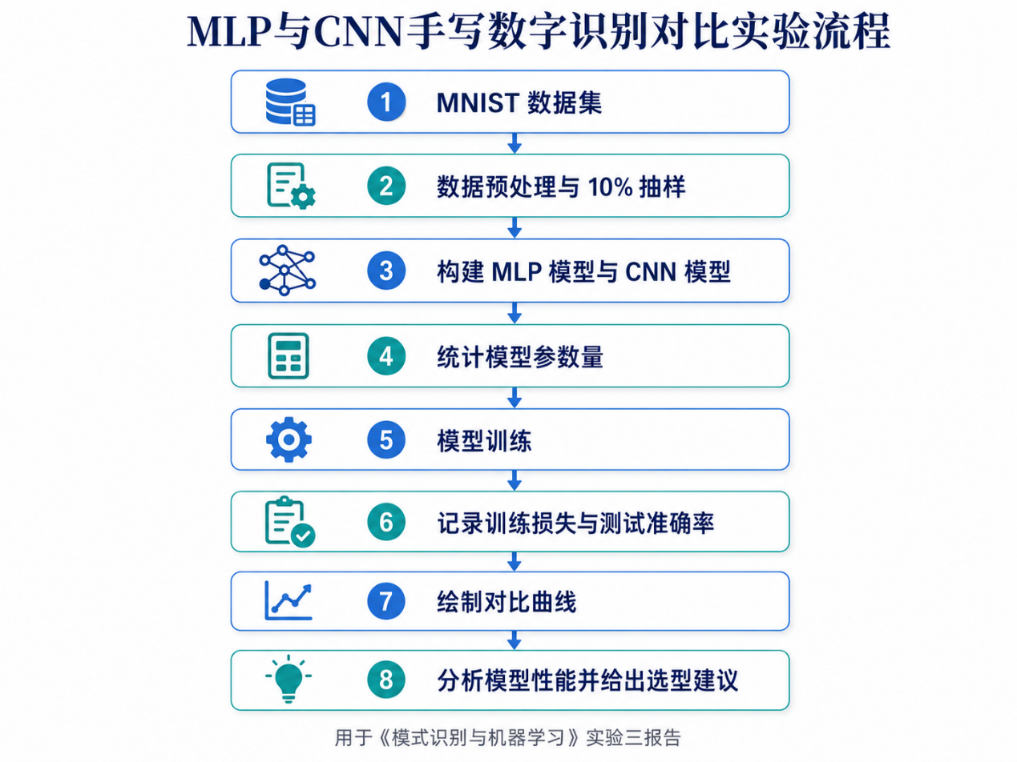
图1：实验流程示意图

主要程序代码
代码详见附件中project3.py。

实验结果

模型参数量对比
实验中分别统计MLP和CNN的可训练参数量，结果如下：

模型 | 参数量
MLP | 235146
CNN | 9098
从表中可以看出，MLP的参数量明显大于CNN。MLP约有23.5万个参数，而CNN只有约0.91万个参数。CNN的参数量远小于MLP，主要原因是CNN使用卷积核进行局部连接和参数共享，不需要为每个像素位置单独学习独立权重。

训练时间与准确率对比
实验运行后可得到MLP和CNN的训练总时间与最终测试准确率如下：

模型 | 参数量 | 训练总时间/s | 最终测试准确率
MLP | 235146 | 10.741884 | 0.939759
CNN | 9098 | 4.323600 | 0.962851

从实验结果来看，CNN能够在参数量更少的情况下取得更高的测试准确率。MLP虽然也可以完成手写数字识别任务，但由于其没有直接利用图像的空间结构，分类效果通常弱于CNN。

训练损失曲线结果
实验绘制了MLP和CNN在训练过程中的损失曲线如图2所示。横轴表示训练轮数，纵轴表示训练损失。随着训练轮数增加，两种模型的训练损失均逐渐下降，说明MLP和CNN都能够从训练数据中学习到有效的分类信息。
从曲线变化趋势来看，CNN的训练损失通常下降更加稳定，最终损失值也可能更低。这说明CNN对手写数字图像的特征提取能力较强，能够更快学习到数字笔画和局部结构特征。
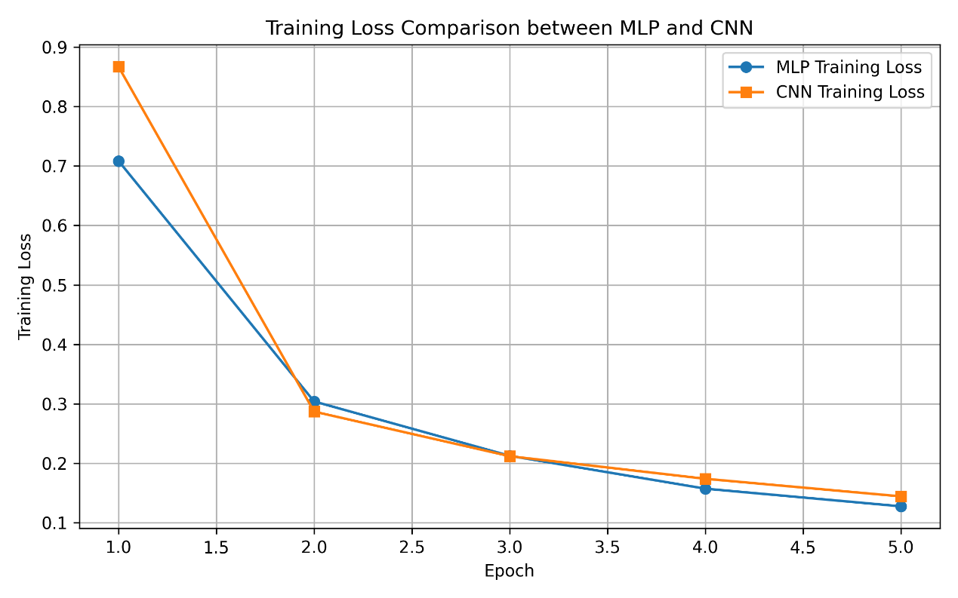
图2：MLP与CNN的训练损失曲线对比

测试准确率曲线结果
实验还绘制了MLP和CNN在测试集上的准确率曲线如图3。横轴表示训练轮数，纵轴表示测试准确率。随着训练进行，两种模型的测试准确率均逐渐提高。
从准确率曲线可以看出，CNN通常在较少训练轮数内就能达到较高准确率，并且最终准确率高于MLP。这说明CNN更适合处理图像分类任务。对于手写数字图像而言，类别判别主要依赖数字笔画、边缘、转折以及局部形状结构，而这些信息正是卷积层擅长提取的内容。
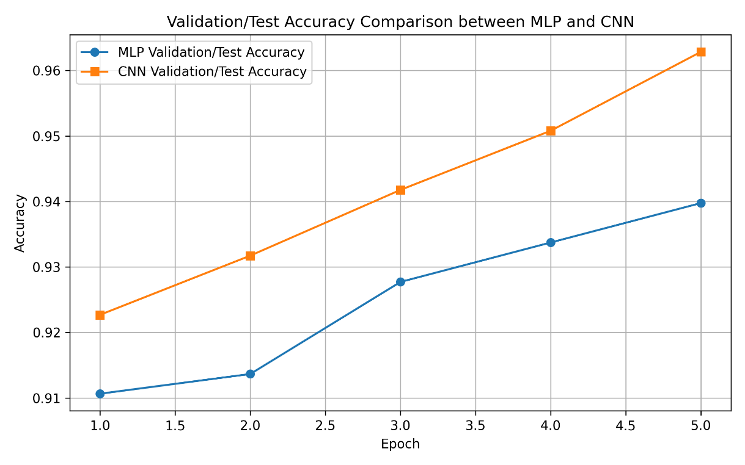
图3：MLP与CNN的测试准确率曲线对比

CNN第一层特征图可视化分析
为了进一步观察CNN的特征提取过程，可以随机选取一张测试图像，并展示其经过第一层卷积后的若干特征图。第一层卷积通常会提取较基础的视觉特征，例如边缘、局部笔画方向和灰度变化区域。
特征图如图4所示：

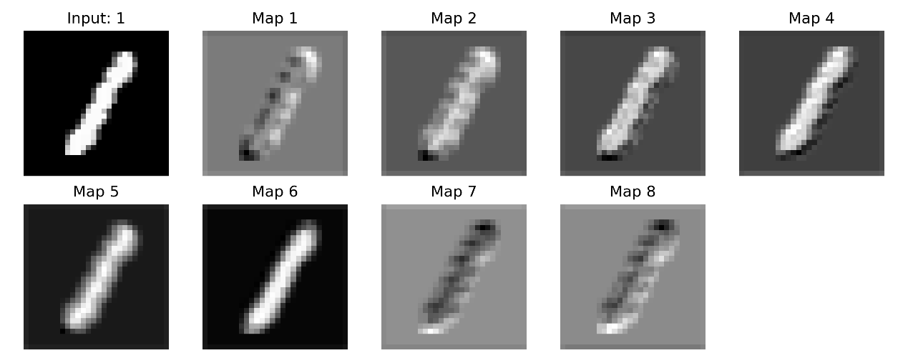
图4：CNN第一层卷积特征图可视化结果

通过特征图可以观察到，不同卷积核对输入图像的响应区域不同。有些卷积核对数字边缘较敏感，有些卷积核对局部笔画或灰度变化较敏感。这说明CNN能够自动学习图像中的局部判别特征，而不需要人工设计特征。

评价分析

MLP与CNN的参数量差异分析
从参数量对比结果可以看出，MLP的参数量明显高于CNN。MLP中的全连接层需要将上一层所有神经元与下一层所有神经元连接起来，因此参数量较大。以第一层全连接层为例，输入维度为784，输出维度为256，仅这一层就需要：

$$784 ×256 + 256 = 200960$$

个参数。后续全连接层还会继续增加模型参数量。
相比之下，CNN的卷积层参数量主要由卷积核大小、输入通道数和输出通道数决定，与输入图像的空间尺寸没有直接线性关系。例如第一层卷积从 1 个通道映射到8个通道，卷积核大小为 $3×3$，其参数量为：

$$1 ×8 ×3 ×3 + 8 = 80$$

因此，CNN可以用较少的参数完成图像特征提取。这也是CNN相比MLP更适合图像任务的重要原因之一。

MLP与CNN的训练速度差异分析
从训练时间来看，MLP和CNN的速度差异与模型结构、参数量以及硬件环境有关。MLP的参数量较大，但计算形式主要是矩阵乘法，结构较简单；CNN的参数量较少，但卷积操作需要在图像空间上滑动计算。因此，在不同设备上，两者训练时间可能存在一定差异。
在CPU环境下，简单MLP有时训练速度并不会明显慢于CNN，甚至可能更快；但在GPU环境下，卷积操作可以得到更好的并行加速，CNN的训练和推理效率通常更具优势。考虑到CNN的参数量明显更少，同时准确率通常更高，因此CNN在综合性能上更适合作为手写数字识别模型。

MLP与CNN的识别精度差异分析
MLP和CNN的识别精度差异主要来自二者对图像结构利用方式的不同。
MLP将二维图像展开为一维向量后进行分类，这种方式破坏了图像中的空间结构。例如，手写数字中的笔画连续性、边缘方向和局部形状关系，在展开后不能被模型直接利用。MLP虽然可以通过大量全连接参数学习像素之间的关系，但这种学习方式效率较低，也更容易受到样本数量限制的影响。
CNN则保留了图像的二维空间结构。卷积层能够提取局部区域中的边缘、笔画和形状特征，池化层能够降低特征维度并增强模型对局部位置变化的鲁棒性。对于手写数字识别任务而言，数字的类别主要由局部笔画组合和整体空间结构决定，因此CNN的结构假设更加符合图像数据特点。
综上，CNN通常可以在参数量更少的情况下获得更高的分类准确率。

CNN参数量更少但准确率更高的原因
CNN参数量更少却能获得更高识别准确率，主要有以下几点原因：
第一，CNN采用局部连接。卷积核只关注图像中的局部区域，能够有效提取数字笔画、边缘和局部纹理特征。
第二，CNN采用参数共享。同一个卷积核会在整张图像上重复使用，不需要为每个像素位置单独设置参数，因此大幅减少了参数量。
第三，CNN保留了图像空间结构。与MLP直接展平图像不同，CNN在卷积阶段仍然保持二维图像结构，更适合处理图像识别任务。
第四，CNN具有一定的平移鲁棒性。手写数字在图像中的位置可能存在轻微偏移，池化操作可以降低这些局部变化对识别结果的影响。
第五，CNN的特征提取方式更符合手写数字图像特点。手写数字主要由笔画形状、边缘方向和空间组合关系构成，卷积操作正适合提取这类局部和层次化特征。

实验总结
本实验完成了MLP和CNN两种模型在MNIST手写数字识别任务上的训练与对比。通过实验可以看出，MLP虽然结构简单，能够完成基本的数字分类任务，但其参数量较大，并且没有充分利用图像的空间结构。CNN通过卷积层、池化层和参数共享机制，能够更有效地提取手写数字图像中的局部特征，因此在参数量明显更少的情况下，仍然可以获得更高的识别准确率。
本实验进一步说明，在图像分类任务中，模型结构与数据特点之间的匹配程度非常重要。对于具有明显空间结构的图像数据，CNN相比普通全连接网络具有更强的特征提取能力和泛化能力。因此，在手写数字识别、文档数字录入和图像分类等实际任务中，CNN是更加合理的模型选择。

附1:参考文献
[1] LeCun Y, Bottou L, Bengio Y, et al. Gradient-based learning applied to document recognition[J]. Proceedings of the IEEE, 2002, 86(11): 2278-2324.[LeCun Y, Bottou L, Bengio Y, et al. Gradient-based learning applied to document recognition[J]. Proceedings of the IEEE, 2002, 86(11): 2278-2324.
[2] Goodfellow I. Deep learning[J]. 2016.
[3] Paszke A, Gross S, Massa F, et al. Pytorch: An imperative style, high-performance deep learning library[J]. Advances in neural information processing systems, 2019, 32.
[4] Krizhevsky A, Sutskever I, Hinton G E. Imagenet classification with deep convolutional neural networks[J]. Advances in neural information processing systems, 2012, 25.

